Информация
о проведенных мероприятиях по плану Месячника, посвященного Международному дню родных языков в школах Атнинского района
МБОУ Березинская ООШ
(11.10.2021-16.10.2021)

Школа | Дата проведения | Название мероприятия | Место проведения | Ответствен  ный | Охват | Информация и фото/видео размещены: ССЫЛКА на сайт | СМИ
Березинская ООШ | 13.10.2021  15.10.2021 | “ Тел кешене дус итә...” тәрбия сәгате  ( 6 класс )  “Телләр белгән илләр гизгән” дәрестән тыш эшчәнлек (7-8 кл) | МБОУ «Березинская ООШ» | Сахибуллина Р.Ш.  Исмагилова Г.Ф. | 3  6 | https://edu.tatar.ru/atnya/bereza/sch/main-news  https://edu.tatar.ru/atnya/bereza/sch/page4457553.htm | Официальный сайт МБОУ «Березинская ООШ»

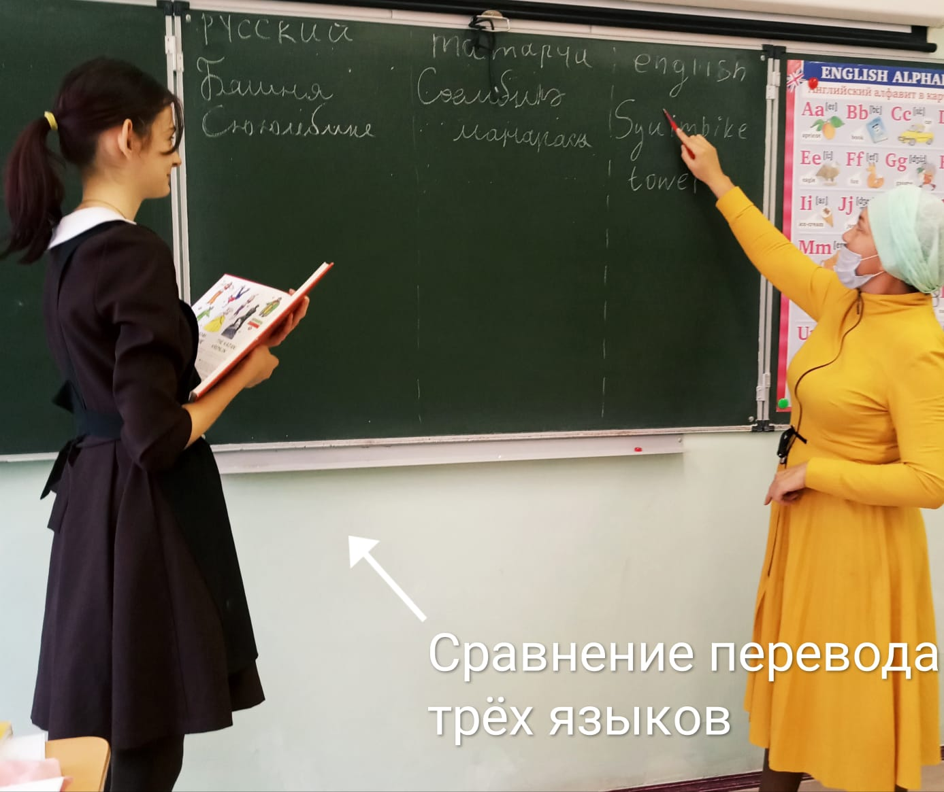
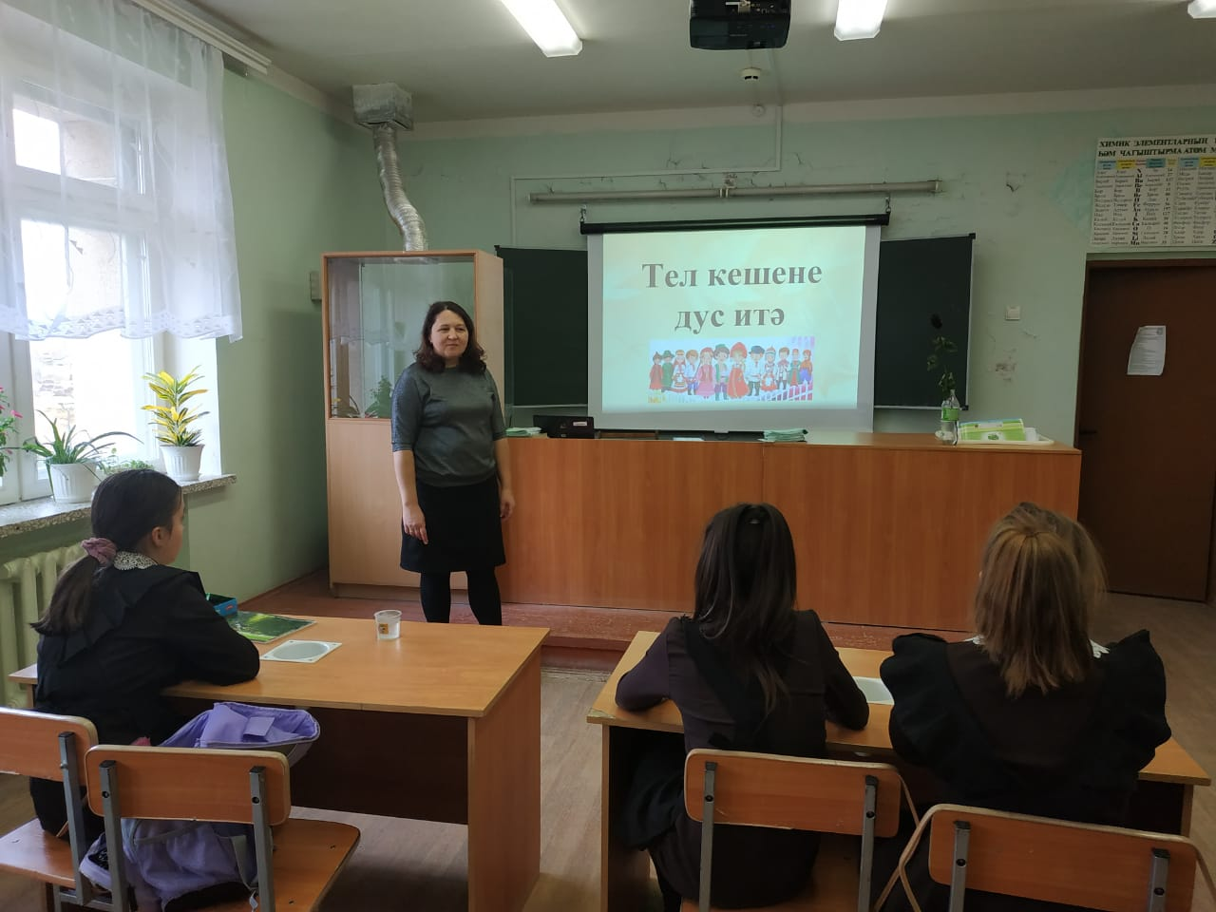

6 класста тәрбия сәгате “Телләр белгән илләр гизгән” (7-8 кл.)

